CAPÍTULO V

DISEÑO Y DESARROLLO DEL PRODUCTO TECNOLÓGICO

PRESENTACIÓN DE LA PROPUESTA TECNOLÓGICA

Desde los tiempos en que emergieron las tecnologías de información se ha experimentado transformaciones en todos los ámbitos de la sociedad, por ello la presente propuesta, el cual es desarrollar un Sistema Web de Red Académica para el Área de Ingeniería de Sistema caso: UNERG, Sede San Juan de los Morros Estado Guárico.

El desarrollo de este Sistema Web tiene como objetivo el suministrar información a los estudiantes del área por medio de un único punto de encuentro, ya que actualmente se utilizan distintos medios por los cuales dan a conocer tanto información educativa como de suma importancia, tales como en redes sociales, correo electrónico, entre otras, generando un descontrol de la información que se publica por utilizar distintos medios.

Es así que los argumentos que justifican el presente trabajo de grado con los hechos sucedidos con la distribución de información, he allí donde se propone a realizar dicho sistema para que haya un control de la información que se publica y sea un único punto de encuentro virtual para que los estudiantes estén informados en todo momento, brindándoles información veraz y confiable, por eso se tomara en cuenta los escenarios específicos para la gestión e implementación del mencionado sistema web.

Por esta razón el uso de las nuevas tecnologías con sus métodos y herramientas son capaces de facilitar las tareas rutinarias a la población y mejorando la atención, ya que esta investigación es sobre el desarrollo de un sistema web, cuyo propósito fundamental es la divulgación de información educativa, con la gran ventaja de que los estudiantes estén informados ya que por esta razón durante los años anteriores se les hacía difícil obtener la información que ellos requerían.

PRESENTACIÓN TÉCNICA DE LA PROPUESTA TECNOLÓGICA

El Sistema se desarrolló bajo entorno web que cumple con los requerimientos de un sistema multiplataforma, además se desarrolló con el enfoque del patrón de arquitectura de software que separa los datos de la aplicación, la interfaz de usuario, y la lógica de control en tres componentes distintos MVC (Modelo, Vista, Controlador).

De igual forma, el patrón MVC es muy frecuente en sistemas web, por ello la razón de su uso, donde la vista es la página HTML y el código que provee de datos dinámicos al controlador, el modelo es el sistema de gestión de base de datos y la lógica de negocio, el controlador es el encargado de recibir los eventos de entrada desde la vista.

El desarrollo del sistema Web propuesto se desarrolló bajo la arquitectura API REST cabe destacar que dicha arquitectura se utiliza para el desarrollo web y se apoya totalmente en el estándar HTTP, el cual nos permite crear servicios y aplicaciones que puedan ser escalables, además, las API REST tienen una particularidad de que no se almacenan datos de sesión del lado del servidor sino que se guardan del lado del cliente es decir que se almacenan en la cache del navegador, la ventaja que nos trae el uso de una API REST es que permite que nuestro sistema sea mucho más escalable, es decir, que pueda ser migrado fácilmente a otro lenguaje de programación o Framework sin necesidad de realizar nuevamente la Base de Datos (DB) o en otras palabras la API, con el objetivo de que se puedan crear nuevas versiones de nuestro sistema.

Para llevar a cabo la programación de la herramienta tecnológica se utilizan los lenguajes web como: HTML5, CSS3, JavaScript y además dicho sistema se realizó en dos partes: API REST y SPA (Single Page Application), se utilizó para el Backend un servicio de Google llamado Firebase en su versión 3, una de las ventajas que nos ofrece este servicio es la base de datos en tiempo real (Real Time Data Base) la cual es una base de datos no relacional lo que nos permite tener sincronizados todos los usuarios al realizarse algún cambio, además de ser una herramienta rápida y segura nos provee de una extensa documentación.

Por otro lado, para el Frontend se utilizó el Framework AngularJs en su versión 1.5+ el cual está basado en el lenguaje de programación JavaScript, la principal ventaja de este framework es su sencillez la cual permite acortar el tiempo de desarrollo, teniendo en cuenta la gran cantidad de herramientas que nos ofrece para facilitar el trabajo.

Se debe señalar que este Sistema Web cuenta con un sistema de autenticación basada en token el cual es una firma cifrada que se encargará de identificar al usuario cada vez que inicie sesión permitiendo que sus datos de sesión se almacenen del lado del cliente y no del lado del servidor.

El desarrollo del sistema web está basado en una red académica el cual permitirá la divulgación de información para los estudiantes del Área de Ingeniería de Sistema, además de proporcionarles guías de estudio y mantenerlos informados en todo momento, brindándole información confiable proporcionada por los profesores del área con la finalidad de que haya un control de la información publicada.

A continuación, se presenta la forma en la cual está constituido el sistema propuesto dado por los siguientes módulos, los cuales son:

* Autenticación: Módulo donde el usuario (Profesor o Estudiante) inician sesión con su Email y Contraseña para poder acceder al sistema.
* Registro: Módulo donde se registran las personas (estudiante o profesor) el cual creará un perfil.
* Perfil: Muestra toda la información personal y profesional (Curriculum) de la persona registrada.
* Publicaciones: Es el módulo principal donde estará toda la información que las personas (profesores) publicarán.

**MODELADO DEL NUEVO SISTEMA**

**Fase I: Obtención de Requerimientos**

En esta primera fase se identifican los actores y las tareas que realizan, definiendo así un escenario. Los escenarios son agrupados para formar un caso de uso el cual es representado utilizando diagramas de interacción de usuarios (UID). Estos diagramas proporcionan una representación gráfica de la interacción del usuario con el sistema durante la ejecución de una tarea. Así como también los casos de usos correspondientes.

**IDENTIFICACCIÓN DE ACTORES Y LAS TAREAS QUE REALIZAN**

|  |  |
| --- | --- |
| Actor | Tareas y Roles |
| Profesor | * Publicar información en el ámbito educativo para el beneficio del estudiante. * Registrar sus datos para crear su curriculum. * Visualizar y descargar información. |

Fuente: Los Autores (2016)

|  |  |
| --- | --- |
| Actor | Tareas y Roles |
| Estudiante | * Visualizar y descargar información publicada por el profesor. * Registrar sus datos para crear su curriculum. |

Fuente: Los Autores (2016)

DESCRIPCIÓN DETALLADA DE LOS PROCESOS DEL NUEVO SISTEMA

Escenarios

Escenario 1: Acceder al Sistema:

1.- El usuario (Profesor, Estudiante) ingresa a la pantalla de inicio.

2.- El usuario (Profesor, Estudiante) Accede al login e inicia sesión con su email y contraseña y respectivamente accede al sistema.

Escenario 2: Registro de usuario:

1.- El usuario (Profesor, Estudiante) ingresa al módulo registro.

2.- El usuario ingresa los datos solicitados y crea su cuenta de usuario.

3.- El usuario accede a su perfil.

Escenario 3: Crear Perfil:

1.- El profesor o estudiante ingresa al módulo perfil.

2.- El usuario (Profesor, Estudiante) llena sus datos para crear su curriculum u hoja de vida.

3.- El usuario observa la información.

Escenario 4: Crear publicación:

1.- El usuario (Profesor) ingresa a su perfil.

2.- El usuario (Profesor) crea una publicación.

3.- El usuario ya sea (Profesor, Estudiante) observa y descarga la información.

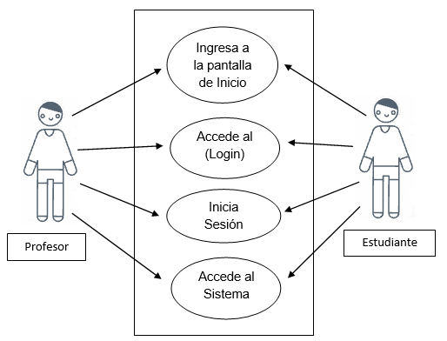Escenario 1: Acceder al Sistema

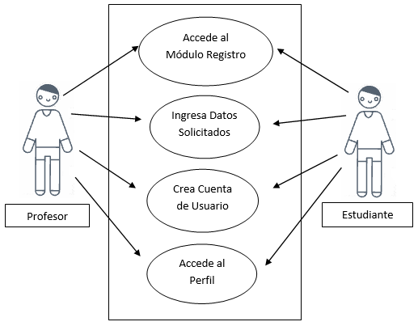Escenario 2: Registro de usuario

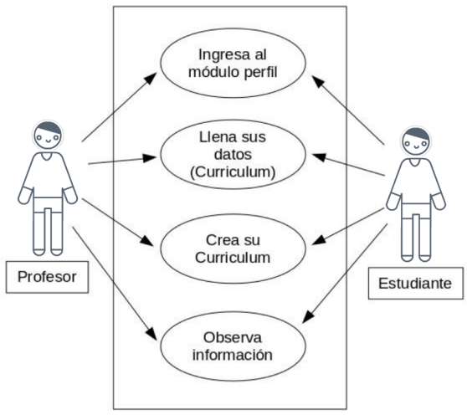Escenario 3: Crear Perfil

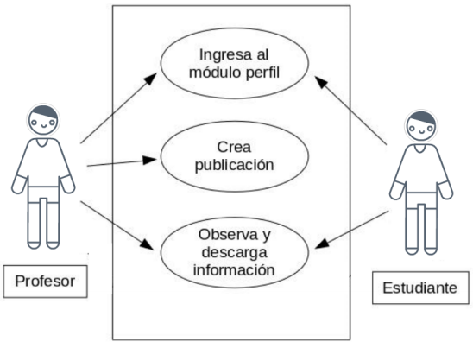Escenario 4: Crear publicación

ESPECIFICACIÓN DE UIDs

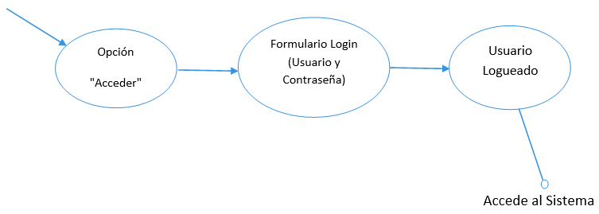UID 1 de caso de uso Módulo Autenticación:

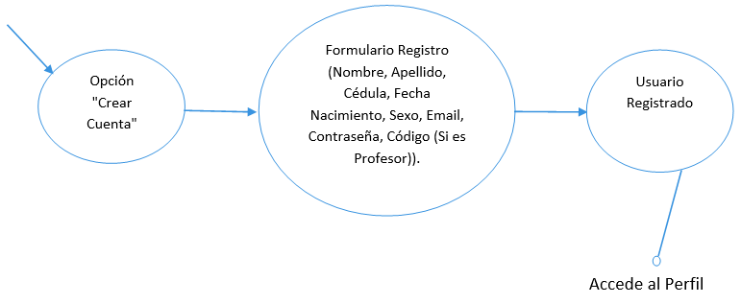UID 2 de caso de uso Módulo Registro:

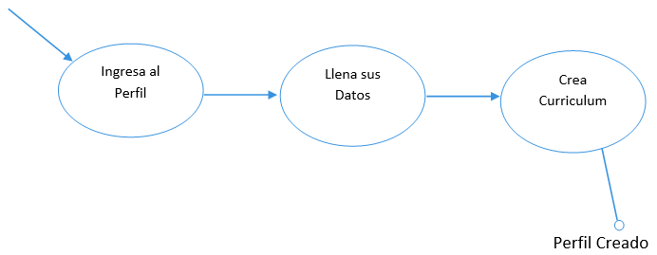UID 3 de caso de uso Módulo Perfil:

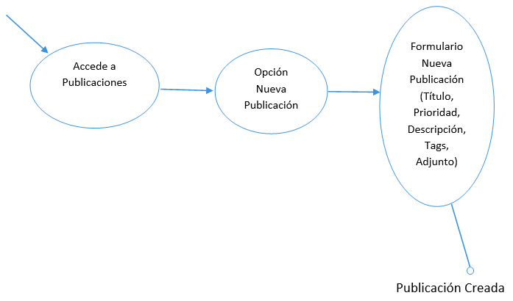UID 4 de caso de uso Módulo Publicaciones:

**Fase II: Diseño Conceptual**

Se construye un modelo orientado a objetos según (KOCH 2002) que represente el dominio de la aplicación usando las técnicas propias de la orientación a objetos. La finalidad principal durante esta fase es capturar el dominio semántico de la aplicación en la medida de lo posible, teniendo en cuenta el papel de los usuarios y las tareas que desarrollan.

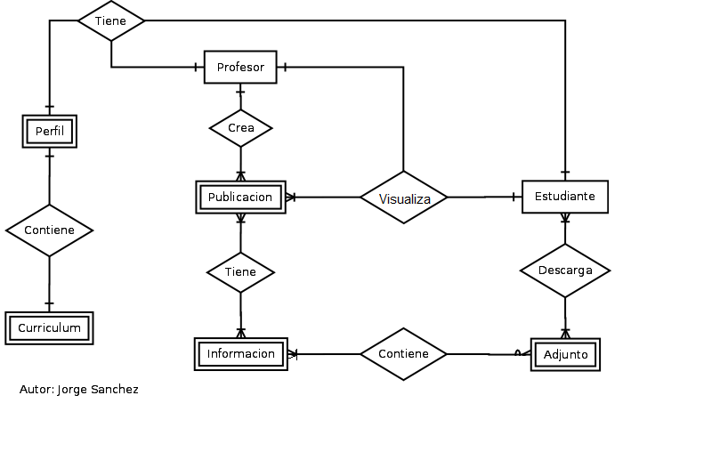Diagrama de Entidad-Relación

Modelado de Datos (JSON)

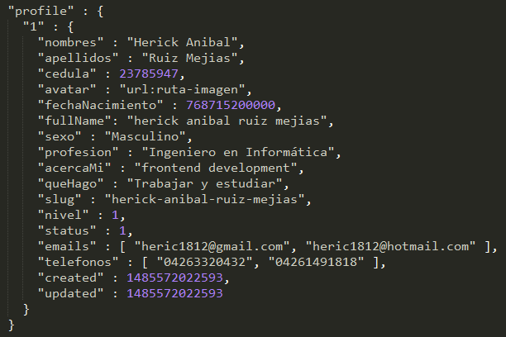Documento Profile:

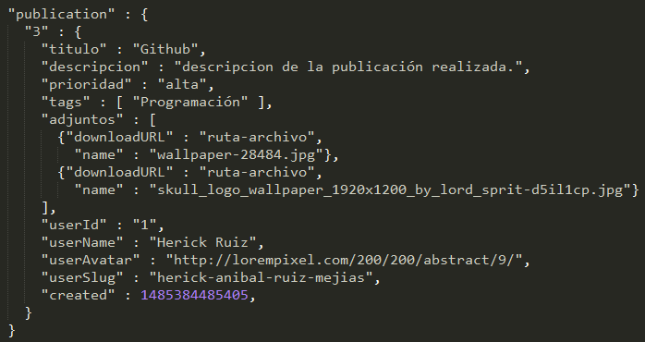Documento Publicación:

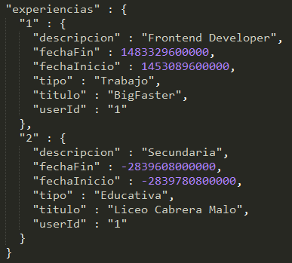Documento Experiencias Personales:

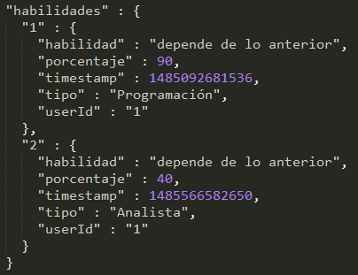Documento Habilidades Personales:

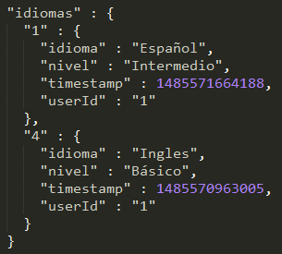Documento Idiomas:

**Fase III: Diseño Navegacional**

En OOHDM una aplicación se ve a través de un sistema de navegación. En la fase de diseño navegacional se debe diseñar la aplicación teniendo en cuenta las tareas que el usuario va a realizar sobre el sistema.

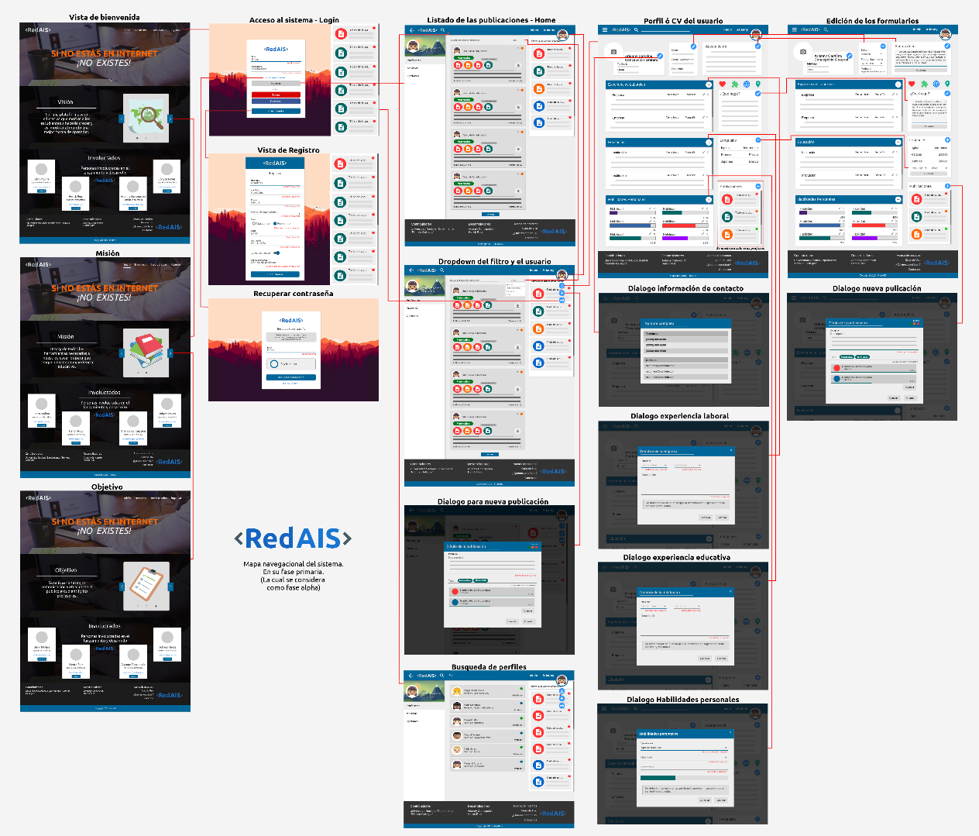

NECESIDADES GENERALES DE LA NUEVA HERRAMIENTA TECNOLÓGICA

Hardware

Los requerimientos de Hardware son todos aquellos recursos que necesite el sistema para su óptimo funcionamiento. El dispositivo tecnológico no necesitará de muchos requisitos de hardware para ejecutar esta herramienta ya que se podrá acceder a ella por medio de Internet.

Software

En este caso la nueva herramienta es multiplataforma por lo cual se podrá ejecutar desde cualquier sistema operativo actual siempre y cuando tengan conexión a Internet y un Navegador Web actualizado, por ejemplo:

* Sistemas Operativos:
  + Windows XP, 7, 8, 8.1 y 10.
  + Linux Ubuntu, Debian, Manjaro, Canaima, Linux Mint, entre otros.
  + MacOSX.
  + Android 3.2 +.
  + Windows Mobile.
  + Iphone, Iphone touch.
* Navegadores Web:
  + Google Chrome.
  + Mozilla Firefox.
  + Opera.
  + Safari.
  + Entre otros.

Lenguajes de Programación

* HTML5
* CSS3
* JavaScript

Framework

* Angularjs 1.5+

Gestor de Base de Datos

* Firebase 3

Servidor Web (Hospedaje)

* Nombre del servidor: jairomolina.com.ve
* Apache con soporte a PHP5+

OBJETIVOS DE LA PROPUESTA TECNOLÓGICA

GENERAL

* Desarrollar un Sistema Web de Red Académica (RedAIS) para así proporcionarle información y guías de estudio al público estudiantil de forma eficaz, fácil y viable con el propósito que cada estudiante disponga de dicha información en todo momento.

ESPECÍFICOS

* Registrar la información principal del profesor y estudiante para el curriculum (CV) digital.
* Proporcionar un único punto de encuentro virtual para mantener informada a toda la comunidad estudiantil.
* Controlar el flujo de información y almacenar el material educativo o guías de estudio para que el estudiante tenga acceso a las mismas en todo momento.
* Reducir el gasto excesivo de dinero de los estudiantes para obtener guías de estudio.
* Brindar un espacio web donde los profesores puedan subir información y contenido educativo de forma fácil y eficaz.
* Suministrar información viable por fuentes confiables para que los estudiantes dispongan de ella y evitar la controversia.

JUSTIFICACIÓN DE LA PROPUESTA

Un Sistema Web Académico (RedAIS) para el Área de Ingeniería de Sistemas es una solución factible para solventar la problemática con la divulgación de información actualmente, ya que cabe destacar que una red académica es una plataforma de encuentro, de intercambio de información educativa, la cual se quiere que sea un único punto de encuentro para mantener informada a toda la comunidad estudiantil del Área en todo momento y evitar la controversia que se ha generado por el uso de distintas herramientas tecnológicas.

Dicho Sistema Web Académico garantizará una buena comunicación virtual a través de la web siendo este un único punto de encuentro, ya que a través de dicho sistema se le brindara un espacio de almacenamiento en la nube donde los profesores podrán subir contenido educativo ya sean guías de estudio, contenido programático, horarios semestrales, entre otros, como también mantener informados a los estudiantes del área acerca de cursos a realizar, fechas de inscripciones, eventos importantes y cualquier información educativa que le pueda servir de apoyo a todos los estudiantes.

En efecto dicho sistema permitirá que haya un control de la información que se publica ya que los profesores serán los únicos encargados de publicar y suministrar el contenido educativo, brindándole información veraz y confiable a los estudiantes, por venir de fuentes confiables.

Por otro lado, es importante implementar este Sistema Web Académico para incentivar y motivar a los profesores que aún no utilizan herramientas tecnológicas a utilizarlas, y que los estudiantes puedan recibir información confiable y motivarlos a realizar propuestas nuevas que puedan ayudar a la comunidad estudiantil ya que se quiere que este proyecto siga creciendo y que los demás estudiantes puedan agregarle módulos y funcionalidades nuevas al sistema.

LIMITACIONES

* El tiempo de desarrollo es relativamente largo.
* Tiempo de la curva de aprendizaje de los framework.
* Complejidad de la comunicación entre la API REST y el SPA.
* Servidor Web (Hospedaje).

ALCANCES

* Realizar un Sistema totalmente Escalable.
* Desarrollar una API REST Full.
* Sistema Web que sea un único punto de encuentro.
* Brindar información educativa por fuentes confiables a través del sistema.